**学二十大 乐享暑假 精彩“童”行**

——武进区前黄中心小学2023暑假活动指南

为了让全体学生度过一个安全、健康、愉快、文明的暑假，学生中心将组织各类有意义、有创意的暑期活动，引导学生保护人身安全、加强体育锻炼、积极参与劳动实践，倡导学生崇尚科学、主动学习。

**书香润童心**

1. “学科学 爱科学”红领巾读书征文。围绕此次活动主题的读书心得或观后感，体裁不限。**五年级**学生参加，每班精选2篇，8月10日前各班将电子稿交施丹红，择优参赛。
2. “学习劳模、争当先进、报效祖国”征文活动。结合劳动体验和自我成长实践，撰写学习成长励志文章，弘扬“艰苦奋斗”“勇于创新”“甘于奉献”的劳模精神。**五年级**学生参加，每班精选3篇，开学后以Word上交，择优参赛。
3. 第十一届“超新星快乐作文大赛”征稿活动。主题为“时光”“生命”“力量”，题目自拟，体裁不限，字数不限。**四年级**学生参加，每班精选3篇，开学后以Word上交，择优参赛。
4. “我身边的大运河故事”征文。紧扣关键词“大运河”，立足具有常州地区地域特色，可写运河人家、运河故事、运河古建、运河历史、运河美食等。**三年级小记者参加**，8月10月前各班将电子稿交沈春英。

**活动乐参与**

**活动一**：队员们可以和家长打开“享去常州”微信小程序，参加“百万青少年走进爱国主义教育基地”实践活动，现场点击打卡，拍摄基地靓照上传。

**活动二：**开展力所能及的家务劳动是每名队员的必修课，不仅能增强队员们生活自理能力，更能学会责任担当、感恩父母的辛劳。坚持每天做一项家务，力争学会1-2项劳动本领。

**活动三：**积极开展居家体育锻炼，可以走向运动场，走到阳光下，走进大自然，积极参加体育锻炼，磨练意志，增强体质。

**活动四：**全市未成年人成长指导服务【自选】。

1.一对一心理面询。服务对象:全市未成年人及家长，参与方式: 每周三至周五，拨打0519-86617789、96111可预约一对一面询。面询时间为工作日晚上及周六周日全天。面询地点为常州市青少年活动中心内1号楼1楼106室（未成年人成长指导中心，常州市钟楼区东横街18号）

2.常老师96111心理热线服务。服务对象:全市未成年人及家长，参与方式: 每天8:30—22:00，广泛开展心理健康和家庭教育指导服务。

**安全要牢记**

1.暑假期间时刻增强个人防护意识，外出尽量佩戴口罩。养成良好卫生习惯，多喝水，勤洗手，确保身体健康。

2.要注意防火、防电、防煤气中毒、防意外伤害、防盗、防溺水、防恶性事件等，发现同伴溺水，立即呼喊成人帮助，或打110、120电话求助，不得盲目施救。充分认识溺水事故的危害性，提高自我保护意。不在无家长或监护人带领的情况下游泳，不私自到危险区域玩耍、游泳，不擅自与同学结伴游泳。将安全意识常记于心，实践于行。

3.遵纪守法，不沉迷网络游戏、直播，不玩带有暴力等不健康内容的游戏，不轻信网络信息，不与陌生网友见面；不看不健康书籍和不健康影视制品，谨防网络诈骗。

4.在家时有雷雨闪电，应立刻关闭门窗，不要开电视机、电脑等，应拔掉电源插头，防止雷电从电源线入侵；在户外突遇雷电，不能在树下、电杆下避雨，也不能在空旷处停留，应立即跑至安全地带。

5.假期里外出需有家长陪同，在公共场所应遵守公共秩序。注意交通安全，不光自己要遵守交通规则，同时也要督促家长遵守交通规则，要求家长做到开车不喝酒，喝酒不开车。

最后，希望全体少先队员在假期中学会科学管理、合理经营，时刻牢记安全第一，让一年一度的暑假生活更加精彩、更具意义，使暑假真正成为学习、生活的加油站。

附阅读推荐书目：

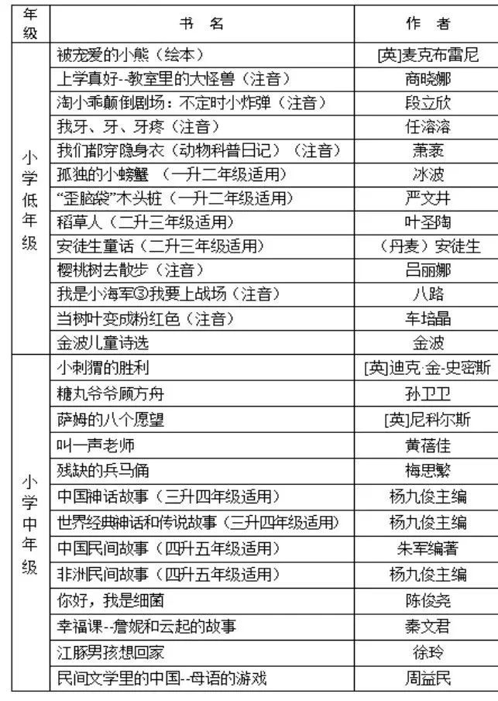

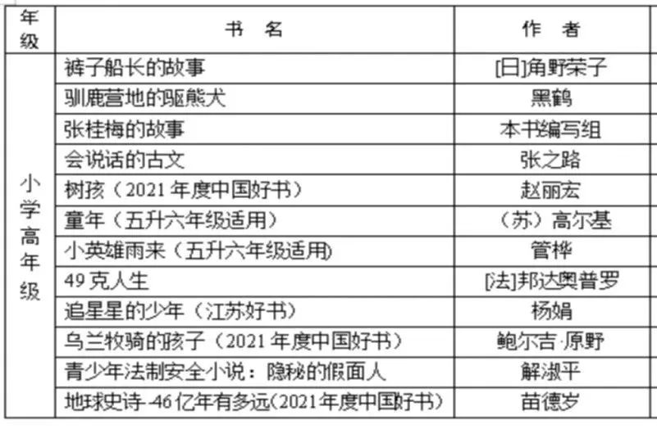



前黄中心小学学生中心

2023年6月29日